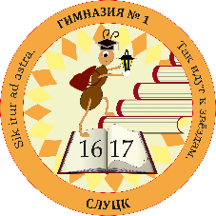

**ПЛАН**

проведения **Дня здоровья**

II четверть 2024/2025 учебного года

|  |  |  |  |  |
| --- | --- | --- | --- | --- |
| 1 | Соревнования «Весёлый обруч» | 09.11.2024 | учащиеся  V-VI классов | Учитель предмета «Физическая культура и здоровье» |
| 2 | Спортивные игры «Играем в футбол» | учащиеся  VII-XI классов | Учитель предмета «Физическая культура и здоровье» |
| 1 | Подвижные игры и эстафеты | 14.12.2024 | учащиеся  I-III классов | Учитель предмета «Физическая культура и здоровье» |
| 2 | Соревнования «Силовое многоборье» | учащиеся  IV-V классов | Учитель предмета «Физическая культура и здоровье» |
| 3 | Турнир по настольному теннису | учащиеся  VI - VIII классов | Учитель предмета «Физическая культура и здоровье» |
| 4 | Турнир по шашкам, шахматам «Интеллектуальная битва» | учащиеся  VI - VIII классов | Учитель предмета «Физическая культура и здоровье» |